**Empresa (nombre del grupo): Umbrella INC.**

**Logo:**



**Estudiantes**

|  |  |  |
| --- | --- | --- |
| **Nombre** | **Correo** | **cedula** |
| Víctor Manuel Hurtado López | [Victor.hurtado02@usc.edu.co](mailto:Victor.hurtado02@usc.edu.co) | 1151969298 |
| Nicolás Graciano Montes | [Nicolas.graciano00@usc.edu.co](mailto:Nicolas.graciano00@usc.edu.co) | 1006306721 |
| Camilo Andrés Lozano Giraldo | [Camilo.lozano01@usc.edu.co](mailto:Camilo.lozano01@usc.edu.co) | 1143876608 |

**Mapa de navegación:**

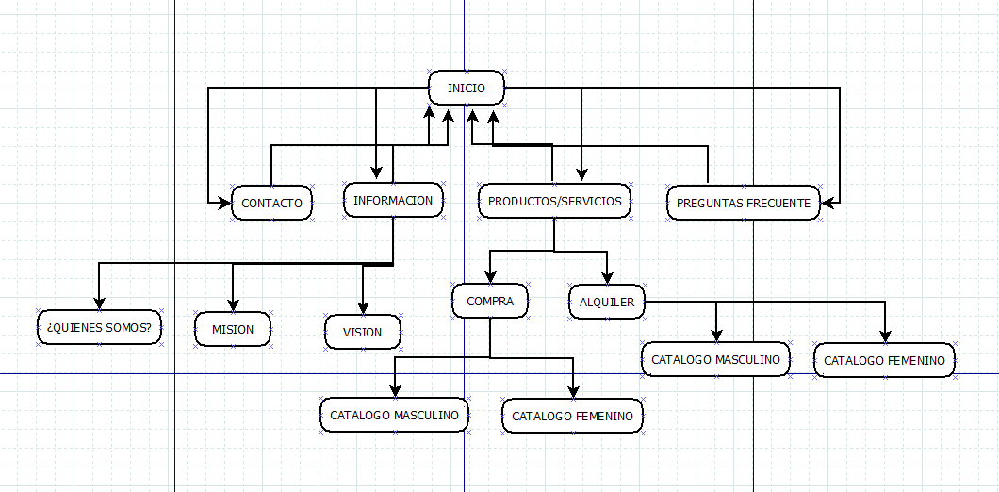

**Prototipo de primera pantalla:**

